|  |  |  |
| --- | --- | --- |
| Macintosh HD:Users:hoangnguyen:Documents:TDC:fitlog_blue.png | TRƯỜNG CAO ĐẲNG CÔNG NGHỆ THỦ ĐỨC  **Khoa Công Nghệ Thông Tin** | Macintosh HD:Users:hoangnguyen:Documents:TDC:logoTDC_blue.png |
|  |  |  |

**Chuyên đề web 2**

PRJ – REPORT

**BÁO CÁO MÔ TẢ DỰ ÁN**

**WEBSITE XEM TIN TỨC**

**VÀ VIDEO THỂ THAO**

**Nhóm B:**

* **Bùi Hửu Thắng –** 17211TT3157
* **Nguyễn Hải Phúc Khang –** 17211TT3103
* **Trần Minh Thuận –** 17211TT3143
* **Nguyễn Minh Trinh –** 17211TT3608
* **Đoàn Vũ Quốc Khiêm** **–** 17211TT3640

**BIÊN BẢN BÁO CÁO**

(Nhóm B)

**1.Thông tin chung:**

|  |  |  |  |  |  |
| --- | --- | --- | --- | --- | --- |
| STT | MSSV | Họ và tên | Vai trò | Email | SĐT |
| 1 | 17211TT3157 | Bùi Hửu Thắng | Nhóm Trưởng | Buihuuthang199gmail.com | 0374908650 |
| 2 | 17211TT3103 | Nguyễn Hải Phúc Khang | Nhóm Phó | kanewtf@gmail.com | 0839039238 |
| 3 | 17211TT3143 | Trần Minh Thuận | Thành viên | Tranminhthuan03@gmail.com | 0355282070 |
| 4 | 17211TT3608 | Nguyễn Minh Trinh | Thành viên | nguyenminhtrinhyc@gmail.com | 0372702746 |
| 5 | 17211TT3640 | Đoàn Vũ Quốc Khiêm | Thành viên | Doanvukhiem99@gmail.com | 0971880974 |

Các thành viên có tham dự bao gồm danh sách đính kèm:

***Mục tiêu họp của nhóm:***

1. **Thảo luận, bàn bạc chia câu về thuyết trình.**
2. **Sắp xếp thời gian thực hiện từng công việc để hoàn thành.**
3. **Phân công nhiệm vụ rõ ràng cho từng thành viên trong nhóm.**

Địa điểm: Tại lớp nhóm bàn bạc trao đổi và phân chia công việc cho từng thành viên tìm hiểu và làm báo cáo kịp thứ năm ngày 16/9.

Thời gian bắt đầu và kết thúc:

Thời gian bắt đầu ngày (kể từ ngày nhận được thầy giao) vào buổi tối (tạo nhóm qua Skype, tổ chức làm bài và update nội dung qua GitHub).

**Kết quả buổi họp:**

Các thành viên hiểu được nội dung của từng phần mà mình được giao.

Các thành viên hiểu nhau, đoàn kết hơn.

Phân chia công việc hợp lý.

1. **Nội dung (Backlog)**

* **Layout**
* **Trang chủ**
* **Danh sách các trang thể loại**
* **Chi tiết bài viết**
* **Tính Năng**
* **Hiện thị dữ liệu**
* **Tìm kiếm tin tức theo tên**
* **Comment trong từng bài viết**
* **Share facebook**
* **Liên hệ góp ý**

1. **Tổ chức công việc (Sprint planning):**

- Kiểm tra và tổng hợp nội dung trong suốt quá trình làm báo cáo.

- Cùng nhau thảo luận khi gặp một vấn đề khó khăn.

- Viết file báo cáo phân công công việc.

1. **Vấn Đề gặp phải trong quá trình làm báo cáo**

* Không được copy thẳng nên phải tổng hợp từ nhiều nguồn khác nhau.

1. **Cách giải quyết vấn đề**

* Tìm hiểu các tài liệu có sẵn trên mạng.

1. **Bảng phân công công việc (Sprint)**

|  |  |  |  |  |  |
| --- | --- | --- | --- | --- | --- |
| **STT** | **Người phụ trách** | **Mô tả nội dung công việc** | **Bắt đầu** | **Kết thúc** | **Kết quả** |
| 1. | Nguyễn Hải Phúc Khang | **Hiện thị dữ liệu**  **Tìm kiếm tin tức theo tên**  **Comment trong từng bài viết** |  |  |  |
| 2. | Bùi Hửu Thắng | **Hiện thị dữ liệu**  **Share facebook**  **Liên hệ góp ý** |  |  |  |
| 3. | Trần Minh Thuận | **Trang chủ** |  |  |  |
| 4 | Nguyễn Minh Trinh | **Danh sách các trang thể loại** |  |  |  |
| 5 | Đoàn Vũ Quốc Khiêm | **Chi tiết bài viết** |  |  |  |

MỤC LỤC

[**I.** **Mô tả sơ lược về đồ án ?** 7](#_Toc20953286)

[**II.** **Mô tả sơ lược tính năng** 7](#_Toc20953288)

[**III. Các giai đoạn hoàn thành :** 7](#_Toc20953289)

[**V.** **Giao diện phác thảo** 10](#_Toc20953290)

**MỤC LỤC HÌNH ẢNH**

[Hình 1: Sơ đồ Use case 8](#_Toc20953367)

[Hình 2 : Thể hiện Actor User sử dụng Use Case Share Social media 8](#_Toc20953368)

[Hình 3 : thể hiện Include của các Use case 9](#_Toc20953369)

[Hình 4 : Thể hiện Extend của chức năng 9](#_Toc20953370)

[Hình 5 : Giao diện trang chủ 10](#_Toc20953371)

[Hình 6: Giao diện chi tiết bài viết 11](#_Toc20953372)

[Hình 7 : Giao diện Comment 12](#_Toc20953373)

# 

1. **Mô tả sơ lược về đồ án ?**

**Dự án** : Website xem tin tức và video thể thao

Do nhu cầu đọc báo, theo dõi tin tức nhất là tin tức về thể thao, các giải bóng đá trong và ngoài nước ngày càng tăng. Nên nhóm em quyết định làm 1 website về tin tức thể thao để phục vụ nhu cầu của mọi người.

1. **Mô tả sơ lược tính năng**

**Layout :**

* Trang chủ
* Các trang thể loại
* Chi tiết bài viết

**Chức năng:**

* Hiển thị tin tức theo điều kiện(lượt xem, mới nhất,….)
* Phân loại tin tức theo thể loại và nhóm tin(giải trí, thời sự, thể thao…)
* Tim kiếm tin tức theo tên
* Comment trong từng bài viết
* Share facebook
* Liên hệ góp ý

1. **Các giai đoạn hoàn thành :**

**Tuần 1 :**

+ Phác thảo dự án

+ Phác thảo giao diện.

**Tuần 2, tuần 3 :**

+ Làm giao diện

**Tuần 4 , 5:**

+ Thiết kế database, làm trang admin

**Tuần 6 :**

+ Ghép bài của các thành viên

+ Fix bug

**Tuần 7:**

+ demo

1. **Sơ đồ Usecase**

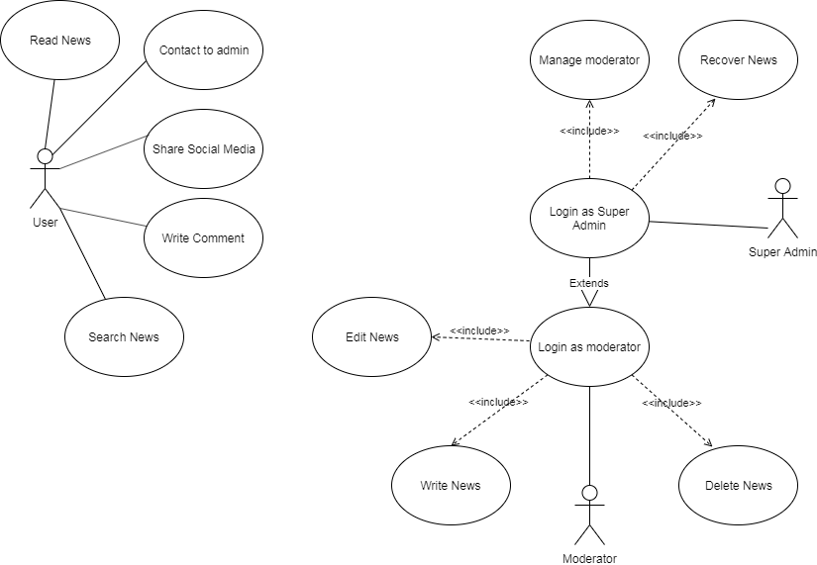

Hình 1: Sơ đồ Use case

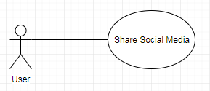

Hình 2 : Thể hiện Actor User sử dụng Use Case Share Social media

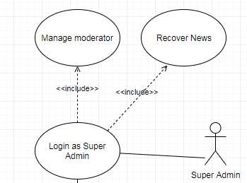

Hình 3 : thể hiện Include của các Use case

Login as Super admin bạn sẽ có thêm chức năng Manage Moderator, Recover News

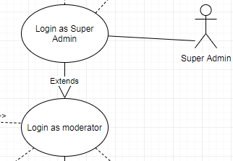

Hình 4 : Thể hiện Extend của chức năng

Sau khi Login as Super admin thì ngoài chức năng riêng của Super Admin thì bạn có toàn quyền chức năng của Moderator.

1. **Giao diện phác thảo**

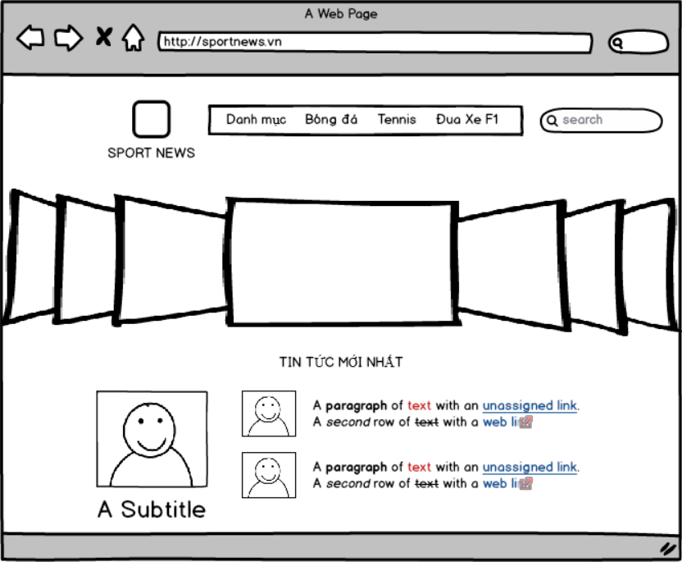

Hình 5 : Giao diện trang chủ

**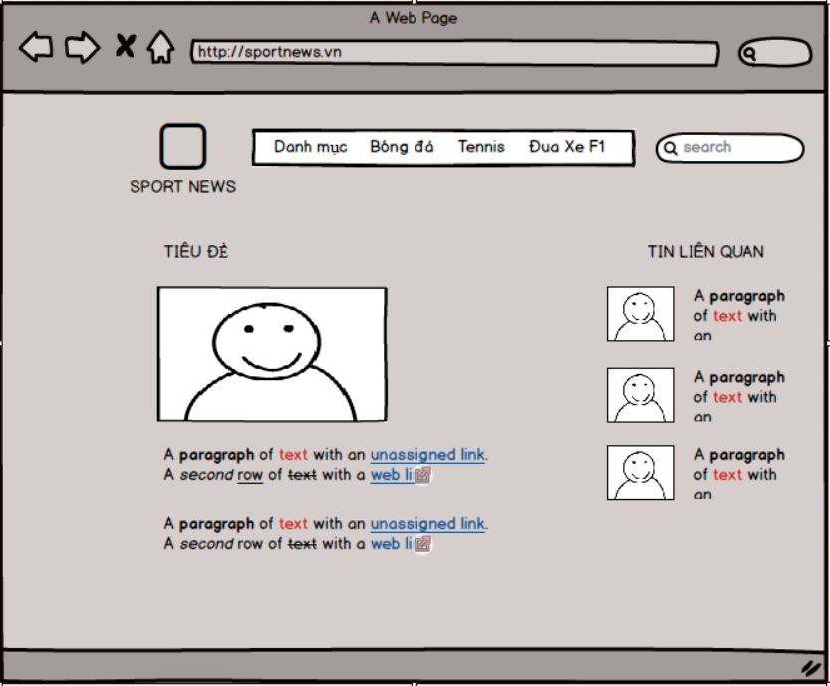**

Hình 6: Giao diện chi tiết bài viết

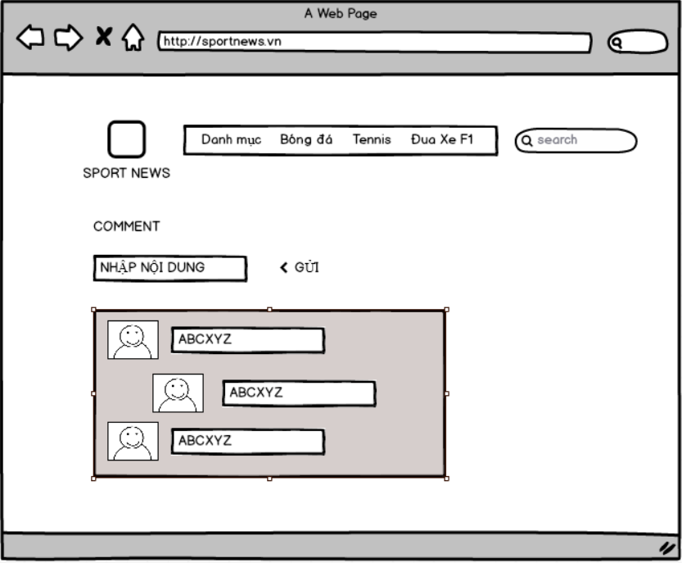

Hình 7 : Giao diện Comment